2025龙源电力生产运营情况

生产技术部

2025年07月02日

一、指标完成情况

（一）发电量
2025，公司完成发电量334.03亿千瓦时（含风电和光伏总电量），超计划267.49亿千瓦时，计划完成率501.96%。 其中风电完成276.76亿千瓦时，超计划219.79亿千瓦时，计划完成率485.8%； 光伏完成57.27亿千瓦时，超计划47.69亿千瓦时，计划完成率598.15%。
年累计风电发电量780.94亿千瓦时，同比增长276.76亿千瓦时，增幅54.89%，完成公司年度计划的49.82%。
年累计光伏完成132.4亿千瓦时，同比增长57.27亿千瓦时，增幅76.22%，完成公司年度计划的41.97%。

（二）风速及利用小时
2025，平均风速5.89米/秒，同比增长0.31米/秒，平均利用小时1138.45小时，同比下降1052.87小时。
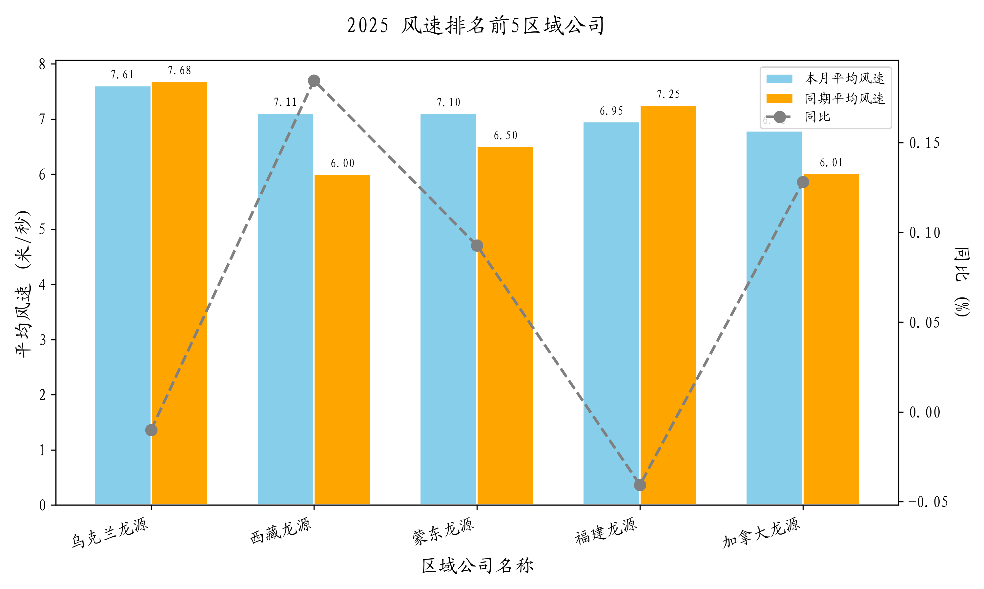
风电利用小时排名后5名单位是：海南龙源(633.8024小时)、浙江龙源(764.9022小时)、南非龙源(829.5694小时)、青海龙源(843.5998小时)、甘肃龙源(895.1337小时)。

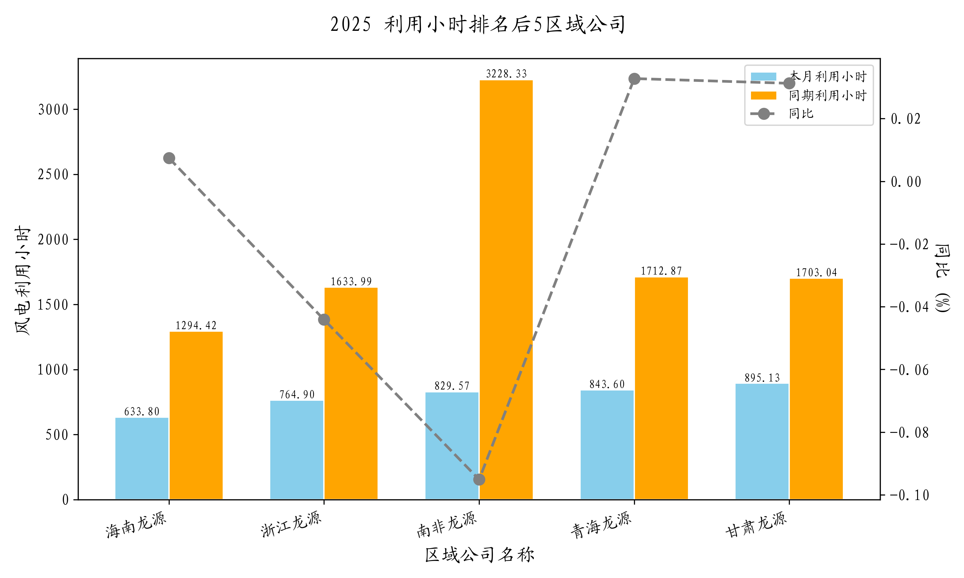
截止2025，累计平均风速5.67米/秒，同比增长0.09米/秒，累计平均利用小时3329.78小时，同比增长1138.45小时。
截止2025，年累计风电利用小时排名后5名单位是：海南龙源(1928.2175小时)、浙江龙源(2398.8914小时)、青海龙源(2556.4666小时)、甘肃龙源(2598.1717小时)、江苏龙源(2626.6248小时)。

（三）综合场用电率
2025，公司平均综合场用电率2.72%，同比下降0.16。 同比升高较多的单位是：江西龙源(0.37%)、福建龙源(0.23%)、蒙东龙源(0.16%)、广西龙源(0.09%)、黑龙江龙源(0.06%)。
截止2025，累计综合场用电率2.72%，同比下降0.16%。 年累计同比升高较多的单位是：江西龙源(0.14%)、福建龙源(0.08%)、蒙东龙源(0.06%)、广西龙源(0.04%)、黑龙江龙源(0.02%)。
区域公司名称 | 年同比升高率(%)
江西龙源 | 0.14
福建龙源 | 0.08
蒙东龙源 | 0.06
广西龙源 | 0.04
黑龙江龙源 | 0.02

（四）风能利用率
2025，未剔除自然因素，公司风能利用率96.78%，同比增长1.66%。 同比降低较多的单位是：湖南龙源(-0.14%)、湖北龙源(-0.12%)、海南龙源(-0.12%)、天津龙源(-0.04%)、河南龙源(-0.03%)。

二、检修管理

（一）风电机组停机情况
2025，剔除自然因素，公司非计划停机时长117665.01小时，同比下降225688.59。 高于平均值较多的单位有：辽宁龙源(22240.61小时)、海上龙源(19297.36小时)、蒙东龙源(12810.31小时)、贵州龙源(11990.03小时)、山西龙源(11237.66小时)。
截止2025，长停机组（超过168小时）共4台，平均停运天数187。

（二）输变电设备故障情况
详见生产部统计

（三）输变电预试情况
详见生产部统计

三、数字化管理

（一）设备在线率
2025，公司数字化设备平均在线率99.0%，环比0.1%。排名靠前5名的单位是：川渝龙源(100.00%)、海南龙源(99.81%)、江西龙源(99.74%)、天津龙源(99.73%)、广西龙源(99.72%)；排名靠后且平均在线率低于99%单位是：吉林龙源(98.79%)、北京龙源(83.80%)。

（二）监控系统通讯中断
2025，单台风电机组非计划通讯中断时长135692.96小时，环比下降1224576.97小时截止2025，排前5名单位是：青海龙源(52994.77小时)、吉林龙源(19578.01小时)、黑龙江龙源(15926.9小时)、蒙西龙源(12055.12小时)、山西龙源(6290.52小时)。截止2025，排后5名单位是：南非龙源(0.0小时)、广东龙源(0.0小时)、加拿大龙源(0.0小时)、河北龙源(0.24小时)、海南龙源(8.2小时)。依据公司考核办法，将折算系数后纳入非计划停运统计。

